

Novinky pro vaši terasu

Praha 29. 4. 2025 - Taky už se nemůžete dočkat, až se posadíte s ranní kávou nebo večerní sklenkou na terasu a budete si užívat slunce, tepla a hezkého výhledu? Základem pro takové uvolněné chvíle bude dobrý zahradní nábytek. Na co je dobré pomyslet, když si nábytek na terasu, balkon či zahradu vybíráte? Vezměte v úvahu nejen finance, ale také vzhled, možnost nábytek složit a pohodlně uložit nebo třeba stabilitu a vysoký komfort. Třešinkou na dortu jsou pak závěsná křesílka, se kterými si užijete relax na maximum.
Z jakého materiálu můžete vybírat?
Určitě si přejete, aby vám zahradní nábytek vydržel co nejdéle a abyste se o něj v ideálním případě nemuseli starat. Jaké výhody mají takové „bezúdržbové“ materiály, ze kterých může být celý nebo jeho části vyrobeny?
- umělý ratan – je odolný, stačí ho opláchnout hadicí či utřít hadříkem, je lehký, skladný, pro větší pohodlí je dobré ho doplnit o polštáře a sedáky
- kov – je stabilní, pevný, většinou má jednoduchý design, někdy se kombinuje se dřevem, dřevoplastem či umělým kamenem; hliník nerezaví, ošetřovaná nerezová ocel vydrží roky, ale ta se využívá jen sporadicky.
- umělý kámen – vypadá elegantně, nadčasově, můžete si vybrat imitaci betonu či kamene, je extrémně odolný vůči slunci, vodě či odření, čistí se hadříkem nebo proudem vody. Využívá se například jako deska stolů.
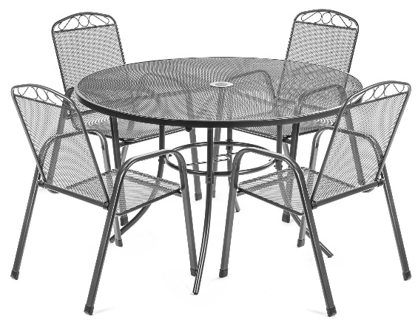
Sestava zahradního nábytku Grace 4
V jednoduchosti je krása – venkovní nábytek v drátěném designu (jde o tahokov) zachovává minimalistické linky, nevyžaduje žádnou údržbu a když budete chtít, můžete si k němu přikoupit i slunečník. Souprava Grace 4 zahrnuje 4 židle a jeden kulatý stůl, vše vyrobené z kvalitního tahokovu s kvalitní povrchovou úpravou. Ta propůjčuje nábytku odolnost – jak proti vlivům počasí, tak proti mechanickému poškození. K dostání v antracitové barvě.
https://www.fieldmann.cz/sestava-zahradniho-nabytku/grace
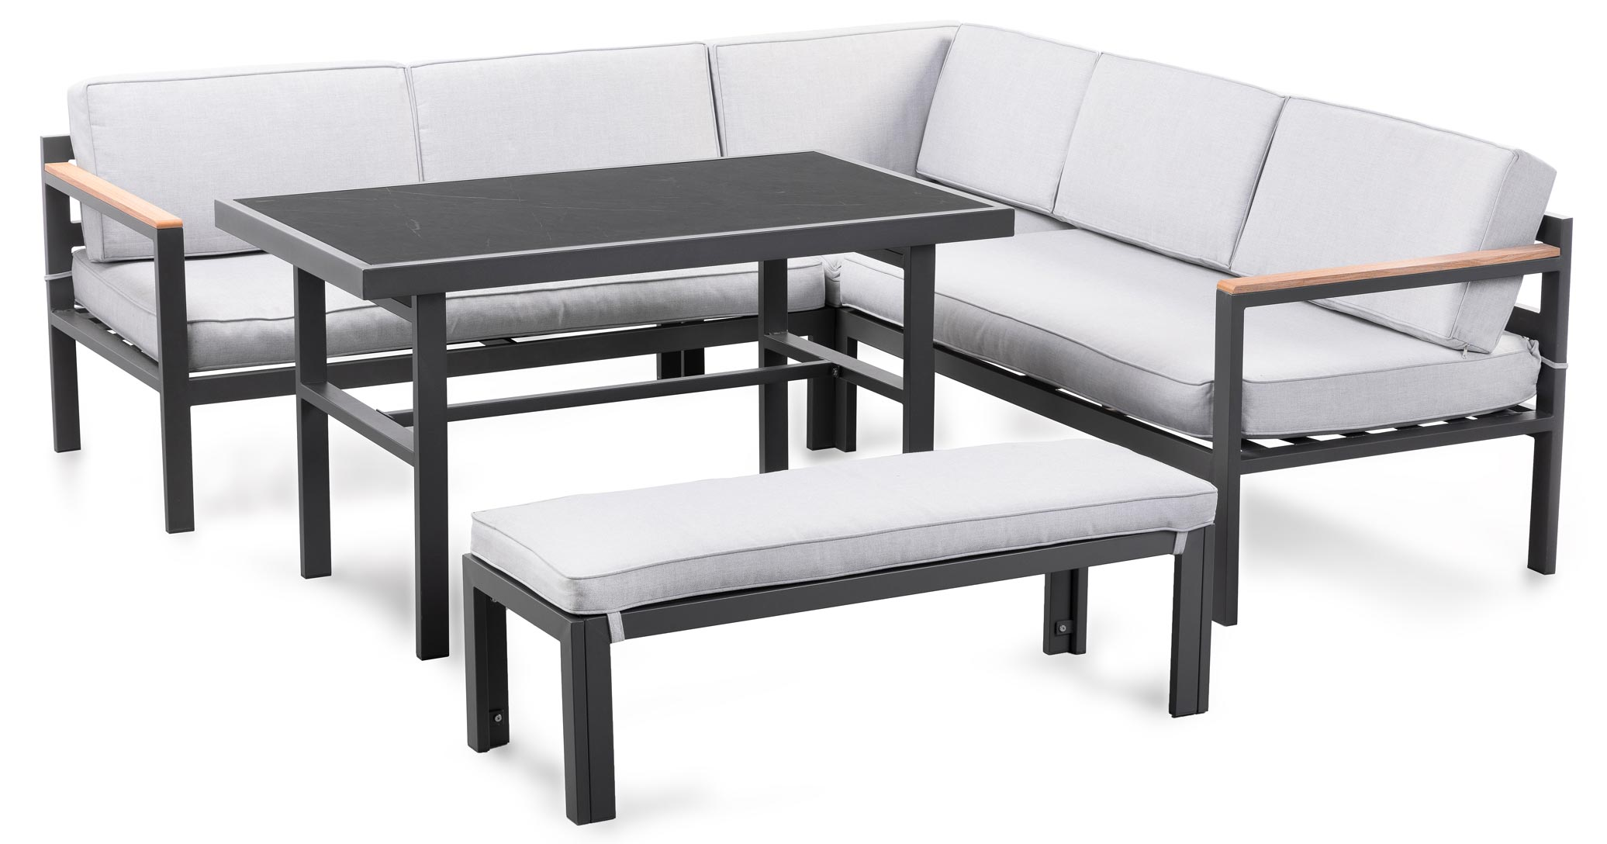
Sestava nábytku NINA FDZN 590
Pro pohodlné posezení v luxusní lenošce je tu rohová sestava. Patří do ní rohová pohovka, stolek a lavice, které svým designem nadchnou milovníky minimalismu. Stolek o rozměrech 120 x 70 x 68 cm je vyroben z odolného umělého kamene, konstrukce stolku a sedacích částí je z pevné oceli. Díky jeho výšce je stůl vhodný i k pohodlnému stolování. Součástí je i polstrování https://www.fieldmann.cz/sestava-zahradniho-nabytku/nina
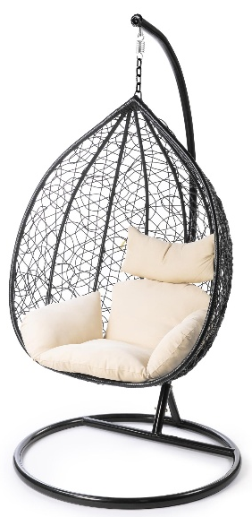

Závěsné houpací křeslo FDZN 5225
Vraťte se do dětství a usaďte se do závěsného křesla! Sedací koš s ocelovým rámem je vypletený umělým ratanem a má nosnost až 100 kilogramů. Není třeba ho nijak speciálně ošetřovat, stačí hadřík nebo proud vody z hadice či vysokotlaká myčka. Je velmi odolný vůči vodě i slunci.
https://www.fieldmann.cz/zavesne-kreslo/fdzn-5225
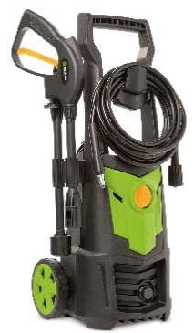
Na zažranou špínu pomůže vysokotlaká myčka
Chystáte se užívat si zas po zimě terasu? A nechce se vám trávit hodiny dřinou na jejím čištění? Sáhněte po vapce neboli vysokotlaké myčce. Nejenom že dokáže vaši dlažbu, plastový nábytek nebo obložení vyčistit opravdu dokonale, ale navíc rychle a pohodlně. Vysokotlaká myčka si snadno poradí se špínou, mechem i prachem na dlaždicích, betonu nebo dřevěné terase. Díky silnému proudu vody odstraní nečistoty během chvilky – bez zbytečného drhnutí nebo použití chemie. Zvládne očistit nejen podlahu, ale i zahradní nábytek, zábradlí, stěny nebo parapety. S vhodným nástavcem dosáhnete i na těžko přístupná místa a docílíte rovnoměrného a šetrného čištění. Oproti klasickému mytí hadicí je navíc úspornější – spotřebuje méně vody a ušetří vám čas i energii. A když si k ní pořídíte ještě různé nástavce, pomůže vám s očistou auta nebo dalších objektů a ploch.
Vysokotlaká myčka FDW 201650-E
Má slušný tlak 135 barů a průtok až 420 l/h, který si poradí s podlahou i nábytkem na balkoně či terase. S pětimetrovým přívodním kabelem a pětimetrovou hadicí se s ní dostanete opravdu daleko. Má přípojnou nádobku na šampon, stříkací pistoli s variabilní tryskou, turbo trysku, čistič ploch i kartáč na auto.
https://www.fieldmann.cz/vysokotlaka-mycka/fdw-201650
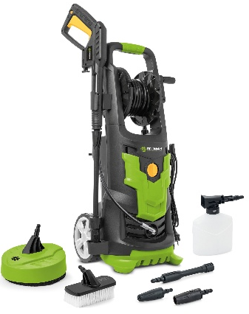
Vysokotlaká myčka FDW 202205-E
Velmi výkonný model, který je se svým tlakem 165 barů a průtokem až 450 l/h srovnatelný s profesionálními přístroji. Má kovové samonasávací čerpadlo, jehož výhodou je nezávislost na vodovodním řadu. Je tedy skvělá na chatu, kde máte k dispozici třeba jen vodu ze studny, která nedisponuje čerpadlem. V základním balení obsahuje i přípojnou nádobku na šampon, stříkací pistoli s variabilní tryskou, turbo trysku, čistič ploch i kartáč na auto.
https://www.fieldmann.cz/vysokotlaka-mycka/fdw-202205

_ _ _
O značce FIELDMANN
Česká, kvalitní, spolehlivá a dnes již dobře zavedená a zákazníky vyhledávaná – to je značka FIELDMANN, která vznikla v roce 2010. I když název zní cizojazyčně, kořeny značky FIELDMANN jsou ryze české. Produkty napříč celou nabídkou spojuje snaha o porozumění zákazníkovi a tím pádem důraz na funkčnost, kvalitu, bezpečnost, ergonomii a snadné použití či ovládání, využití současných technologií, ale také hezký design. Jednou ze zásad značky, které se její tvůrci i vývojáři od počátku drží, je cenová dostupnost výrobků. Svým zákazníkům pak Fieldmann přirozeně nabízí i kvalitní, dobře dostupný zákaznický servis.

Svou nabídkou pokryje značka FIELDMANN většinu potřeb spojených s péčí o zahradu a okolí domu, ale také o byt, dílnu či garáž. Na výběr jsou jak základní modely jednotlivých typů výrobků, tak prémiové produkty, v obou případech vždy se skvělým poměrem ceny a výkonu. Výkonná benzinová sekačka, plotostřih, AKU šroubovák, teleskopický žebřík, svářečka nebo šavlová pila? To všechno u značky FIELDMANN najdete. Bohatá nabídka zahrnuje také například techniku pro čerpání vody, dřevěný i kovový zahradní nábytek, grily či autopříslušenství. V posledních letech se značně rozšířila i nabídka AKU přístrojů. Program AKU FAST POWER 20V dnes zahrnuje komplexní škálu pomocníků pro dílnu i zahradu.

Pro více informací kontaktujte:
Eva Kašparová
MT: 608 678 581
Phoenix Communication, a.s.
Opletalova 5, Praha 1

